Дата: 09.04.2020
Дистанционное обучение 1 курс
(49.02.02) Адаптивная физическая культура;

Группа: АФ-1

Английский язык Преподаватель: Толстова Е.В., Федорова Н.Н.

Раздел «Россия и страны изучаемого языка. Государственное устройство. Обычаи, праздники, традиции»

ТЕМА: Краеведение. Достопримечательности Ростовской области

Цели занятия:
Образовательные:
• Студент должен знать лексический минимум, необходимый для развития навыков монологической и диалогической речи на тему «Краеведение. Достопримечательности Ростовской области».
• Студент должен уметь выражать мысли в диалогической речи о достопримечательностях Ростовской области, на основе прочитанного текста и фабульного диалога.
Развивающие:
• Развитие коммуникативной компетенции
• Развитие у студентов познавательного интереса
• Развитие навыков устной речи с использованием изученного лексического и грамматического материала
• Развитие навыков аудирования
• Развитие навыков языковой догадки
• Развитие памяти, внимания, мышления
• Развитие интереса к изучению иностранного языка
Воспитательные:
• Развитие интереса к культуре собственной страны
• Воспитание интереса к культуре страны изучаемого языка
• Воспитание уважительного отношения к культуре чужой страны
• Формирование у студентов чувства успешности, удовлетворенности той деятельностью, которой они занимаются

Формирование компетенций
• ОК 4. Осуществлять поиск и использование информации, необходимой для эффективного выполнения профессиональных задач, профессионального и личностного развития.
• ОК 5. Использовать информационно-коммуникативные технологии в профессиональной деятельности.
• ОК 8. Самостоятельно определять задачи профессионального и личностного развития, заниматься самообразованием, осознанно планировать и осуществлять повышение квалификации.

Vocabulary (learn by heart) + переписать в тетрадь и выучить новые слова
-rural -сельский
-to border on –граничить с
-average –средний
-a plain -равнина
-clays –глина
-limestone -известняк
-phosphorite -фосфориты
-a sunflower -подсолнух
-a combine-harvester –комбайн
-a transport-helicopter -вертолет
-a locomotive -электровоз
-equipment -оборудование
-sandstone –песчаник
-quartz –кварц
Task 1. Read the text, translate it orally and make 5 special questions to the text in writing. Write a story about the place where you were born (10 sentences)
Прочитайте текст, переведите текст устно и составьте письменно 5 специальных вопросов к прочитанному тексту. Составьте рассказ письменно о месте, где вы родились (10 предложений)
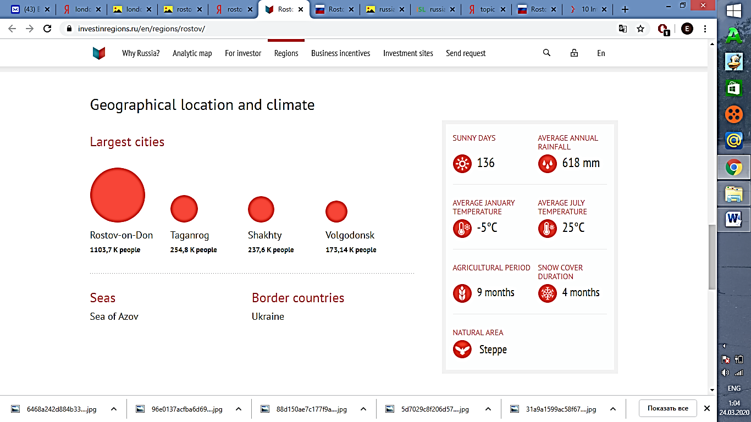

Rostov Region
The Rostov Region is located in the south of Russia around the delta of the River Don on the coast of the Sea of Azov. It is bordered by the Volgograd and Voronezh Regions, the Krasnodar and Stavropol Territories and the Republic of Kalmykia. It also shares a state border with Ukraine. The region is considered the land of the Don Cossacks and the main Russian gateway to the Caucasus. The administrative centre is Rostov-on-Don which should not be confused with the ancient city of Rostov which is located between Moscow and Yaroslavl. The confusion is made worse by the fact that Rostov-on-Don is commonly just referred to as Rostov, whereas Rostov is usually called Veliky Rostov.
On the territory of our region there are about one thousand small rivers. The longest river is Don. The region is rich in lakes. There are about 100 lakes on its territory. The biggest lakes are the Limannoe, the Monastyrskoe, the Tsymlyanskoe. The climate is temperate continental. Rostov region is rich in natural resources. Coal is one of the main riches, more than 30 million tons of it are mined annually. The centers of coal mining industry are Kamensk, Shakhty, Novoshakhtinsk and others. Rostov Region is one of the biggest industrial centre of Russia. Today it produces combine-harvesters, others agricultural machines, transport-helicopters, locomotives, furniture, clothes, equipment for atomic, thermo-electric power stations and so on. Today Rostov Region is one of the most productive agricultural region in Russia. Our region is the main wheat-growing area. Many kind of fruit and vegetables are grown in it. But still the main wealth of our region is chernozyom (black earth).
A popular tourist destination in the region is the city of Taganrog which was founded by Peter the Great as a naval base. It is in Tagonrog that Emperor Alexander I died, although there is a theory that he in fact faked his death and spend the rest of his life as a monk in Siberia. However the most famous sight in Taganrog is the birthplace of the writer Anton Chekhov which has now been turned into a museum. The author Mikhail Sholokhov is also associated with the region and the village (stanitsa) of Vyoshenskaya annually holds the Sholokhov Spring Festival which celebrates Sholokhov’s masterpiece ‘And Quiet Flows the Don’ which won the author the Nobel Prize for Literature.

HOME TASK:
- Задания выполнить в тетради письменно и, выполненное задание озаглавить (09.04. АФ-1, ФИО), отправить старосте подгруппы 12.04.2020, староста отправляет заархивированную папку своему преподавателю со всеми ответами, подгруппа Толстовой Е.В. 13.04.2020 до 13.00 на эл.ящик - tolstova.elenavasiljevna@yandex.ru

